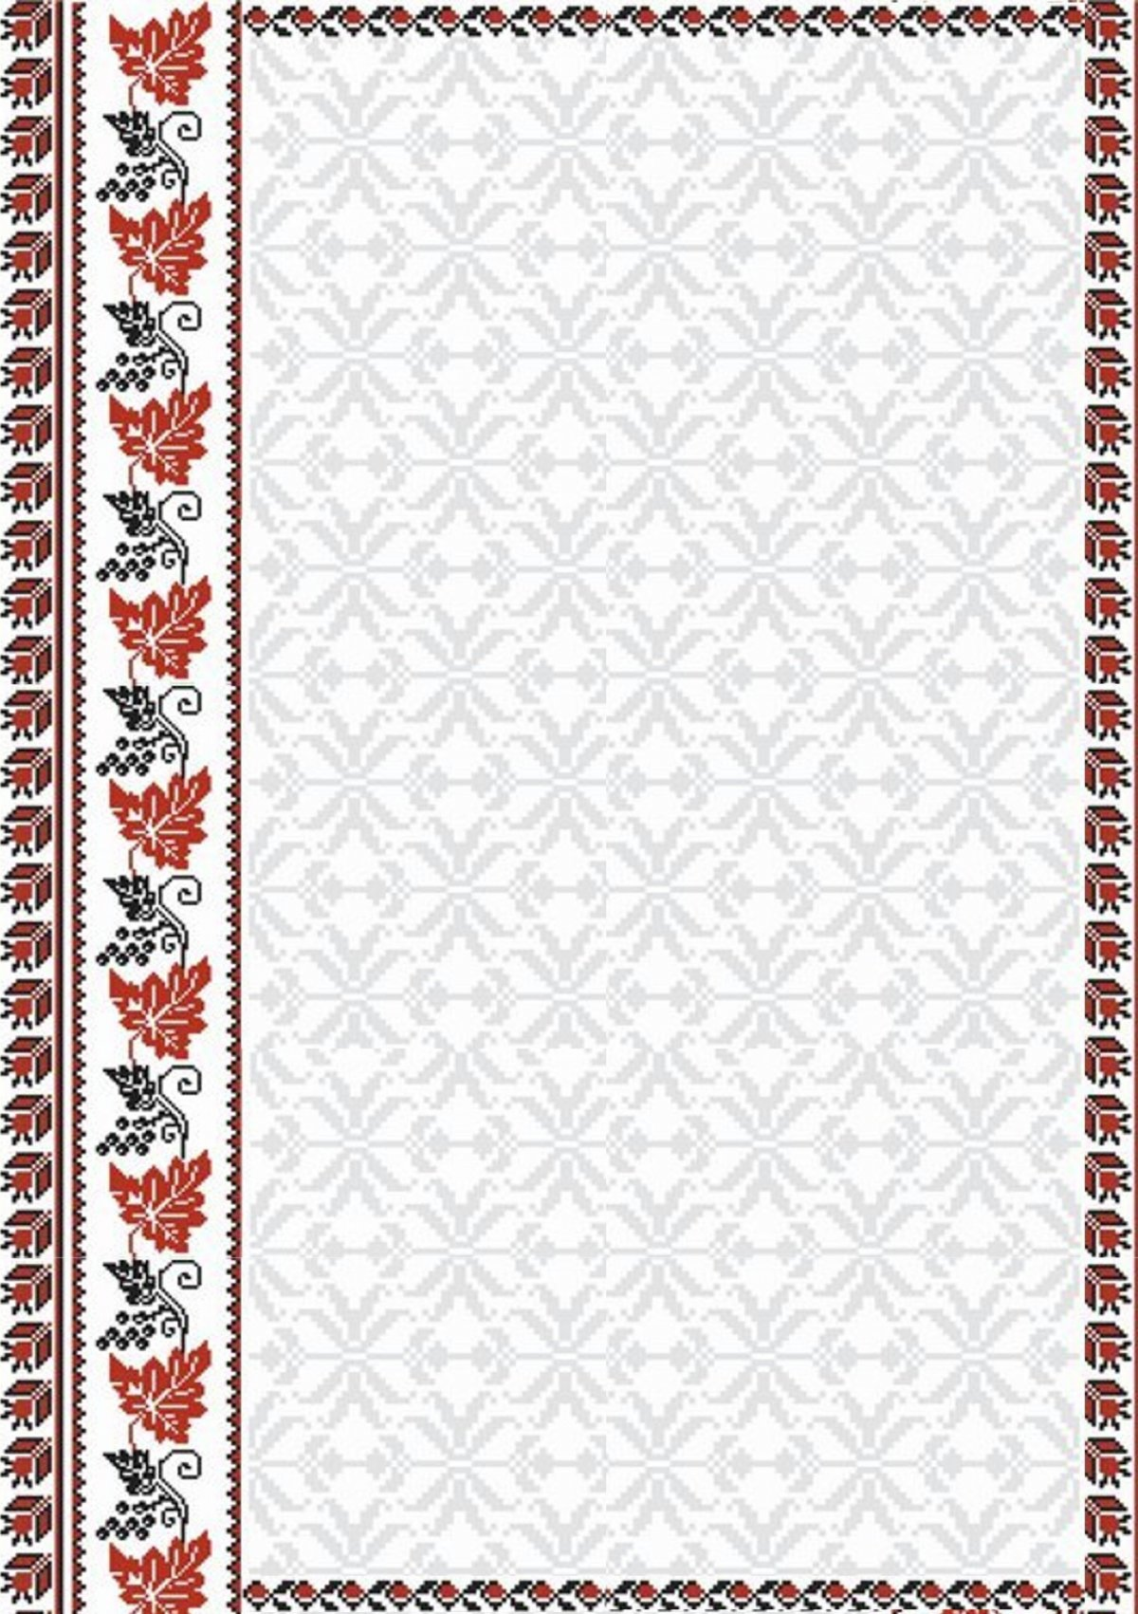
Тыдзень беларускай мовы і літаратуры

З 21 лютага 2022 года, Міжнароднага дня роднай мовы, у нашай установе ўрачыста пачаўся тыдзень беларускай мовы і літаратуры.

Напярэдадні правядзення тыдня настаўнікамі беларускай мовы і літаратуры Аўдзяёнак А.У., Бурко А.С., Жылко Л.В., Мінцэвіч С.М., Чарапок Н.У. была праведзена грунтоўная падрыхтоўка, адбор матэрыялу для выкарыстання ў рамках тыдня, падрыхтоўка літмантажоў, сцэнарыяў, нагляднага матэрыялу, прэзентацый, раздатачнага матэрыялу, падбор відэазапісаў.
Святкаванне Дня роднай мовы пачалося раніцай з беларускай народнай музыкі, якая выконвалася на цымбалах вучаніцай 7 класа Крукавай Дар’яй.Настаўнікі беларускай мовы з вялікім задавальненнем і майстэрствам падрыхтавалі і правялі запланаваныя мерапрыемствы, стараліся зрабіць іх цікавымі і карыснымі для вучняў.

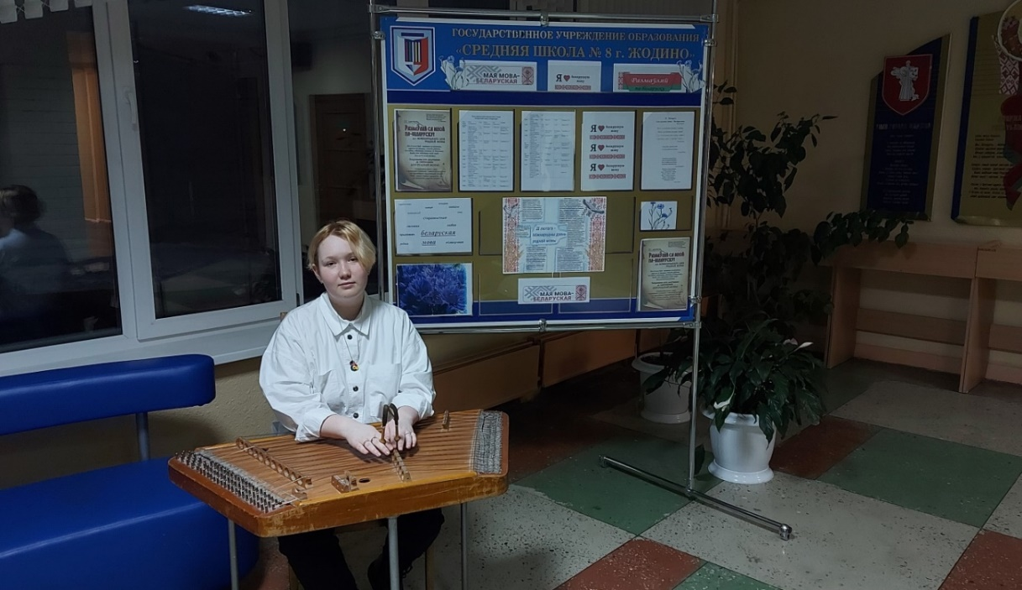
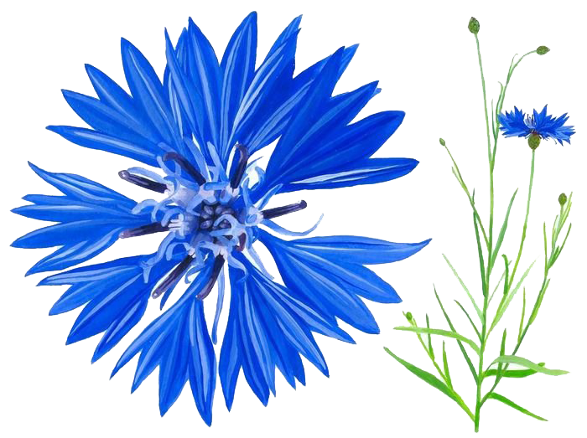

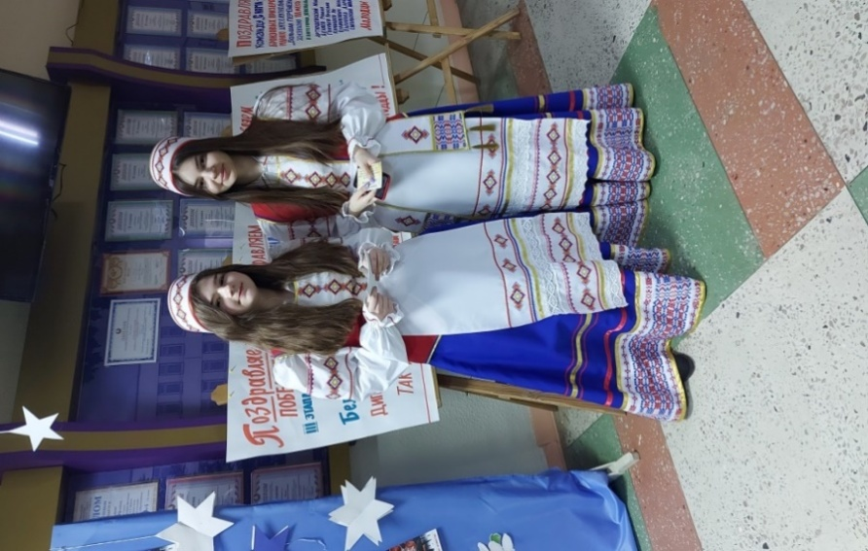
У той жа час усіх, хто ўваходзіў у школу, сустракалі святочна апранутыя ў народныя строі дзяўчаты 10 класа і ўручалі флаеры з прапановай далучыцца да свята і гаварыць у гэты дзень толькі на роднай мове. Настаўнікі, навучэнцы школы, бацьк і акунуліся ў свет роднай беларускай культуры.

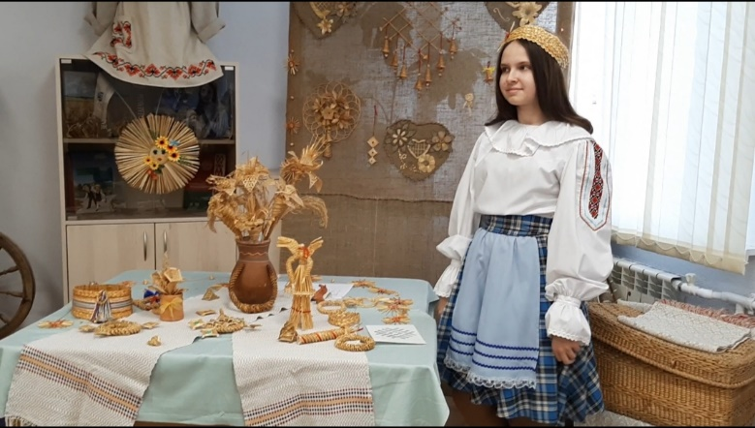

1 урок у школе пачаўся з інфармацыйных хвілінак у кожным класе, якія таксама правялі вучаніцы 10 класа. У час інфармацыйных хвілінак вучні школы азнаёміліся з гісторыяй з’яўлення свята Дня роднай мовы.

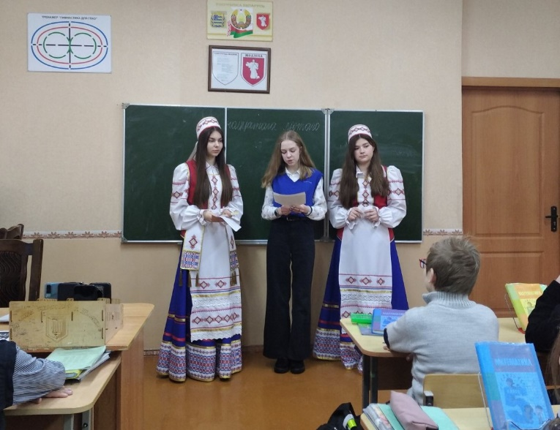

(Інфармацыйныя хвілінкі)

Яркае адкрыццё тыдня было падрыхтавана вучаніцамі 10 класа пад кіраўніцтвам настаўніка беларуская мовы і літаратуры Аўдзяёнак А.У.
У рамках тыдня беларускай мовы і літаратуры прайшло шмат мерапрыемстваў: інфармацыйныя хвілінкі, выставы, віктарыны, гульні, конкурсы, прагляд ролікаў, мультыплікацыйных фільмаў, тэатральных пастаноў на роднай мове.
Вялікую цікавасць у вучняў выклікалі вясёлыя перапынкі, конкурс чытальнікаў, падрыхтоўка і прагляд тэатральных пастаноў, тэатральныя чытанні, прагляд мультыплікацыйных фільмаў на роднай мове, квэсты і, безумоўна, паездка ў Беларускі драматычны тэатр, якую арганізавала Жылко Л.В.
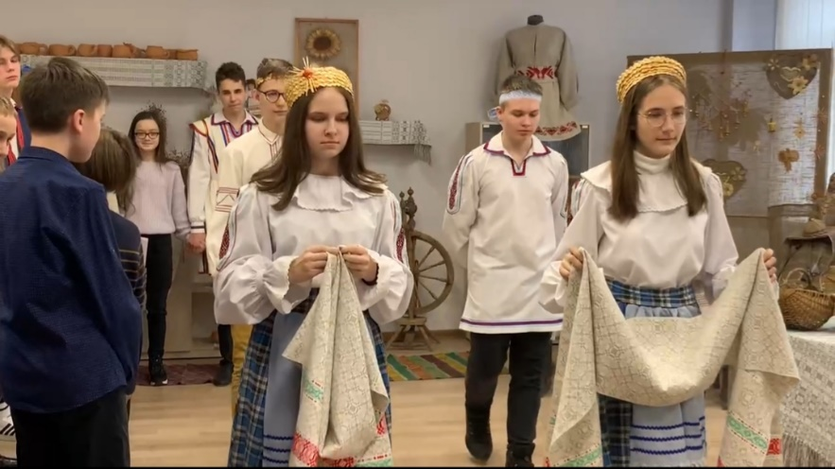
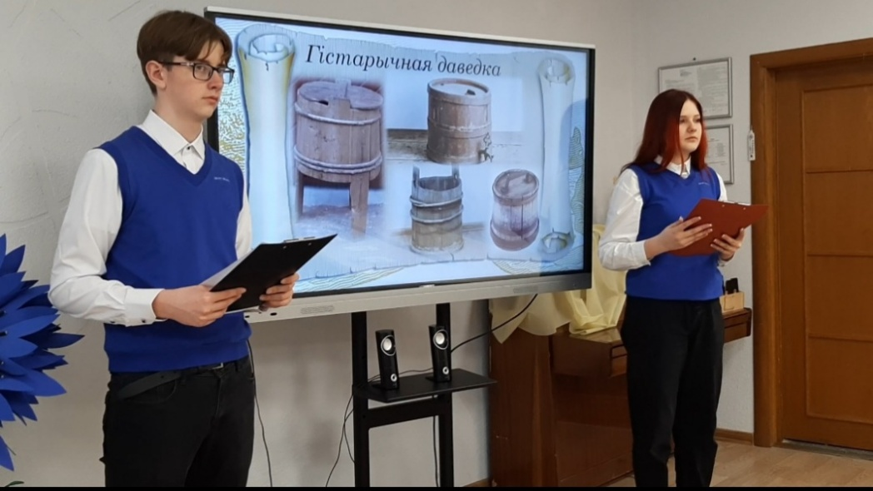

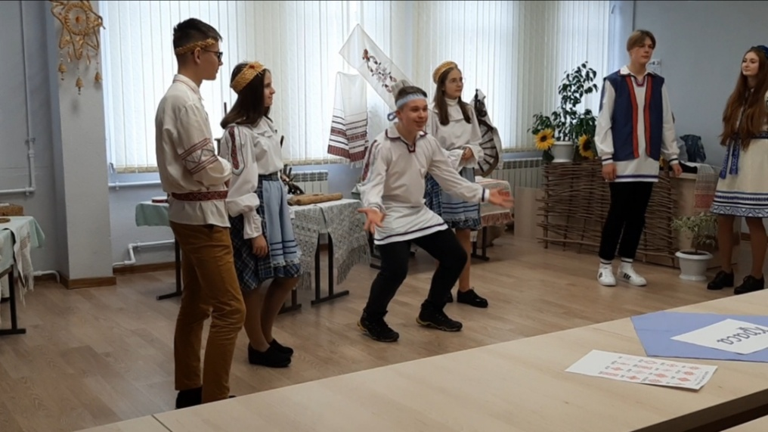

(Ралявая гульня “Кірмаш знаўцаў народнай культуры”)

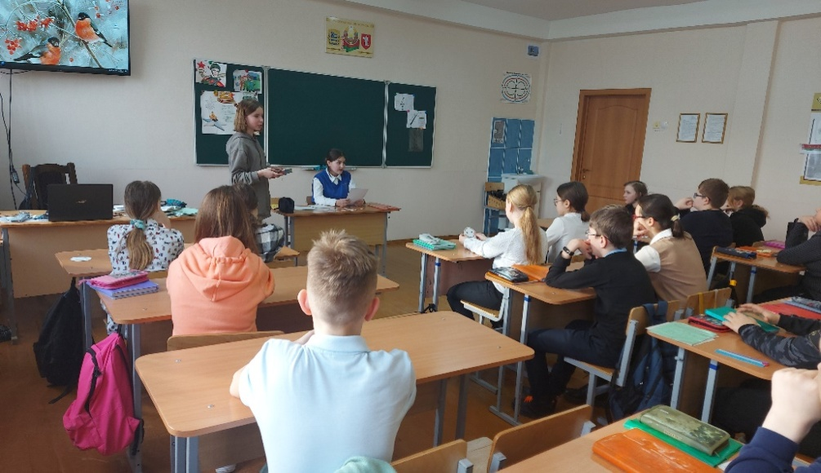
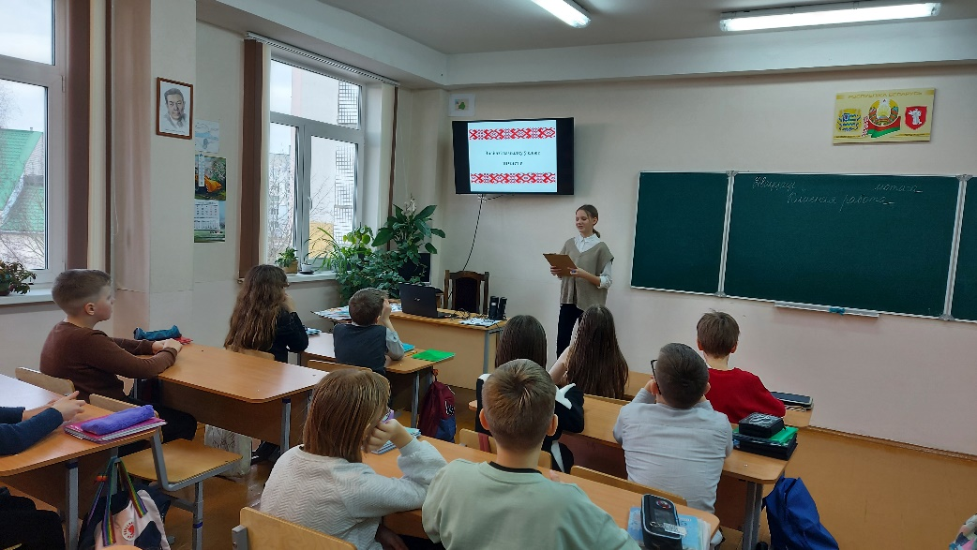
(Гульня-віктарына “Беларуская скарбонка”)
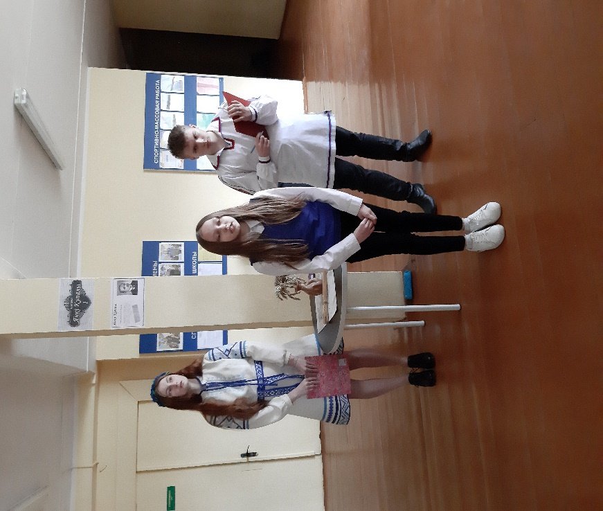

(Конкурс чытальнікаў вершаў Я.Купалы)

Закрыццё тыдня стала таксама яркім і запамінальным. Пераможцы конкурсаў былі ўзнагароджаны граматамі, атрымалі падарункі. А завяршыла мерапрыемствы яркая імпрэза па творы Я.Коласа “За дождж”, якую падрыхтавалі вучні 9 класа пад кіраўніцтвам настаўніка беларускай мовы
Бурко А.С.
